Лабораторная работа №9

Дисциплина: Архитектура компьютера

Малюга Валерия Васильевна

Содержание

1 Цель работы 1

2 Задание 1

3 Теоретическое введение 1

4 Выполнение лабораторной работы 3

4.1 Реализация подпрограмм в NASM 3

4.2 Отладка программ с помощью GDB 6

4.2.1 Добавление точек останова 8

4.2.2 Работа с данными программы в GDB 10

4.2.3 Обработка аргументов командной строки в GDB 15

4.3 Задание для самостоятельной работы 16

5 Выводы 20

# 1 Цель работы

Приобретение навыков написания программ с использованием подпрограмм. Знакомство с методами отладки при помощи GDB и его основными возможностями.

# 2 Задание

1. Реализация подпрограмм в NASM
2. Отладка программ с помощью GDB
3. Добавление точек остановки
4. Работа с данными программы в GDB
5. Обработка аргументов командной строки в GDB
6. Задания для самостоятельной работы

# 3 Теоретическое введение

Отладка — это процесс поиска и исправления ошибок в программе. Отладчики позволяют управлять ходом выполнения программы, контролировать и изменять данные. Это помогает быстрее найти место ошибки в программе и ускорить её исправление. Наиболее популярные способы работы с отладчиком — это использование точек останова и выполнение программы по шагам.  
GDB (GNU Debugger — отладчик проекта GNU) работает на многих UNIXподобных системах и умеет производить отладку многих языков программирования. GDB предлагает обширные средства для слежения и контроля за выполнением компьютерных программ. Отладчик не содержит собственного графического пользовательского интерфейса и использует стандартный текстовый интерфейс консоли. Однако для GDB существует несколько сторонних графических надстроек, а кроме того, некоторые интегрированные среды разработки используют его в качестве базовой подсистемы отладки.  
Отладчик GDB (как и любой другой отладчик) позволяет увидеть, что происходит «внутри» программы в момент её выполнения или что делает программа в момент сбоя.  
Команда run (сокращённо r) — запускает отлаживаемую программу в оболочке GDB.  
Команда kill (сокращённо k) прекращает отладку программы, после чего следует вопрос о прекращении процесса отладки. Если в ответ введено y (то есть «да»), отладка программы прекращается. Командой run её можно начать заново, при этом все точки останова (breakpoints), точки просмотра (watchpoints) и точки отлова (catchpoints) сохраняются.  
Для выхода из отладчика используется команда quit (или сокращённо q).  
Если есть файл с исходным текстом программы, а в исполняемый файл включена информация о номерах строк исходного кода, то программу можно отлаживать, работая в отладчике непосредственно с её исходным текстом. Чтобы программу можно было отлаживать на уровне строк исходного кода, она должна быть откомпилирована с ключом -g.  
Установить точку останова можно командой break (кратко b). Типичный аргумент этой команды — место установки. Его можно задать как имя метки или как адрес. Чтобы не было путаницы с номерами, перед адресом ставится «звёздочка».  
Информацию о всех установленных точках останова можно вывести командой info (кратко i).  
Для того чтобы сделать неактивной какую-нибудь ненужную точку останова, можно воспользоваться командой disable.  
Обратно точка останова активируется командой enable.  
Если же точка останова в дальнейшем больше не нужна, она может быть удалена с помощью команды delete.  
Для продолжения остановленной программы используется команда continue (c). Выполнение программы будет происходить до следующей точки останова.  
В качестве аргумента может использоваться целое число N, которое указывает отладчику проигнорировать N − 1 точку останова (выполнение остановится на N-й точке).  
Команда stepi (кратко si) позволяет выполнять программу по шагам, т.е. данная команда выполняет ровно одну инструкцию.  
Подпрограмма — это, как правило, функционально законченный участок кода, который можно многократно вызывать из разных мест программы. В отличие от простых переходов из подпрограмм существует возврат на команду, следующую за вызовом. Если в программе встречается одинаковый участок кода, его можно оформить в виде подпрограммы, а во всех нужных местах поставить её вызов. При этом подпрограмма будет содержаться в коде в одном экземпляре, что позволит уменьшить размер кода всей программы.  
Для вызова подпрограммы из основной программы используется инструкция call, которая заносит адрес следующей инструкции в стек и загружает в регистр eip адрес соответствующей подпрограммы, осуществляя таким образом переход. Затем начинается выполнение подпрограммы, которая, в свою очередь, также может содержать подпрограммы. Подпрограмма завершается инструкцией ret, которая извлекает из стека адрес, занесённый туда соответствующей инструкцией call, и заносит его в eip. После этого выполнение основной программы возобновится с инструкции, следующей за инструкцией call.

# 4 Выполнение лабораторной работы

## 4.1 Реализация подпрограмм в NASM

Создала каталог для программ лабораторной работы № 9, перешла в него и создала файл lab09-1.asm. Ввела в файл lab09-1.asm текст программы из листинга 9.1. Создала исполняемый файл и проверила его работу (рис. 1).

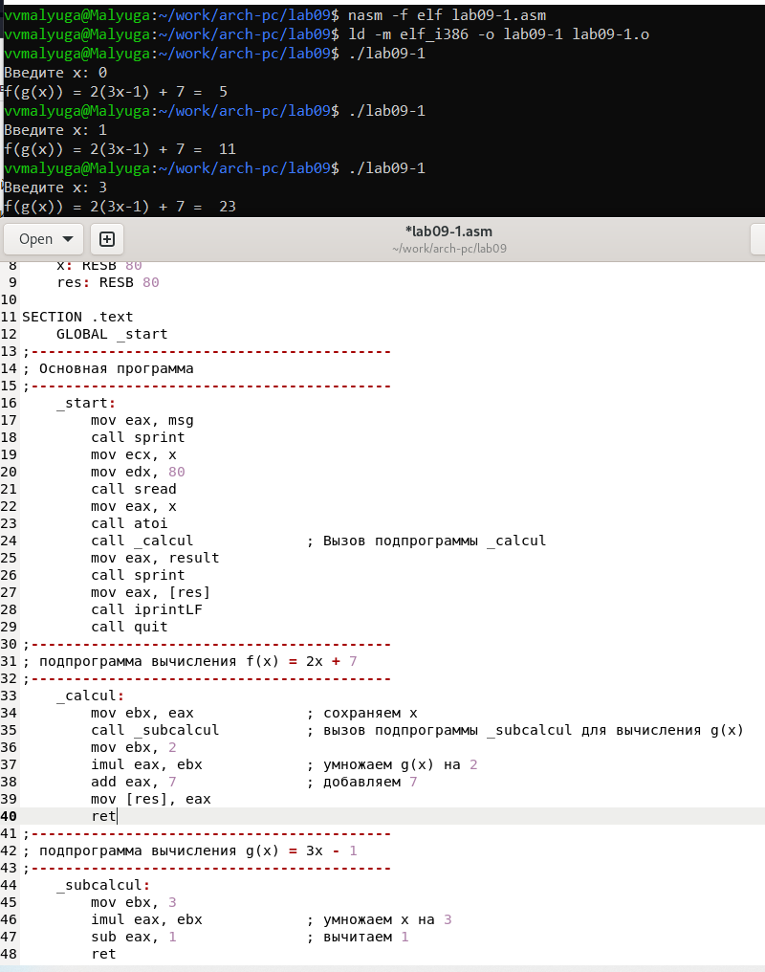

Рис. 1: Создание исполняемого файла lab9-1.asm и его запуск

Изменила текст программы, добавив подпрограмму _subcalcul в подпрограмму _calcul, для вычисления выражения f(g(x)), где x вводится с клавиатуры, f(x) = 2x + 7, g(x) = 3x − 1. X передается в подпрограмму _calcul, из нее в подпрограмму _subcalcul, где вычисляется выражение g(x), результат возвращается в _calcul и вычисляется выражение f(g(x)). Результат возвращается в основную программу для вывода результата на экран (рис. 2).

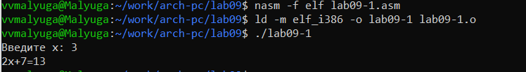

Рис. 2: Изменение текста программы

Прилагаю код:

%include 'in_out.asm'  
SECTION .data  
 msg: DB 'Введите x: ', 0  
 result: DB 'f(g(x)) = 2(3x-1) + 7 = ', 0  
SECTION .bss  
 x: RESB 80  
 res: RESB 80  
SECTION .text  
 GLOBAL _start  
;------------------------------------------  
; Основная программа  
;------------------------------------------  
 _start:  
 mov eax, msg  
 call sprint  
 mov ecx, x  
 mov edx, 80  
 call sread  
 mov eax, x  
 call atoi  
 call _calcul ; Вызов подпрограммы _calcul  
 mov eax, result  
 call sprint  
 mov eax, [res]  
 call iprintLF  
 call quit  
;------------------------------------------  
; подпрограмма вычисления f(x) = 2x + 7  
;------------------------------------------  
 _calcul:  
 mov ebx, eax ; сохраняем x  
 call _subcalcul ; вызов подпрограммы _subcalcul для вычисления g(x)  
 mov ebx, 2  
 imul eax, ebx ; умножаем g(x) на 2  
 add eax, 7 ; добавляем 7  
 mov [res], eax  
 ret  
;------------------------------------------  
; подпрограмма вычисления g(x) = 3x - 1  
;------------------------------------------  
 _subcalcul:  
 mov ebx, 3  
 imul eax, ebx ; умножаем x на 3  
 sub eax, 1 ; вычитаем 1  
 ret

## 4.2 Отладка программ с помощью GDB

Создала файл lab09-2.asm с текстом программы из Листинга 9.2. (Программа печати сообщения Hello world!). Получила исполняемый файл. Загрузила исполняемый файл в отладчик gdb. Проверила работу программы, запустив ее в оболочке GDB с помощью команды run. Для более подробного анализа программы установила брейкпоинт на метку _start, с которой начинается выполнение любой ассемблерной программы, и запустила её (рис. 3).

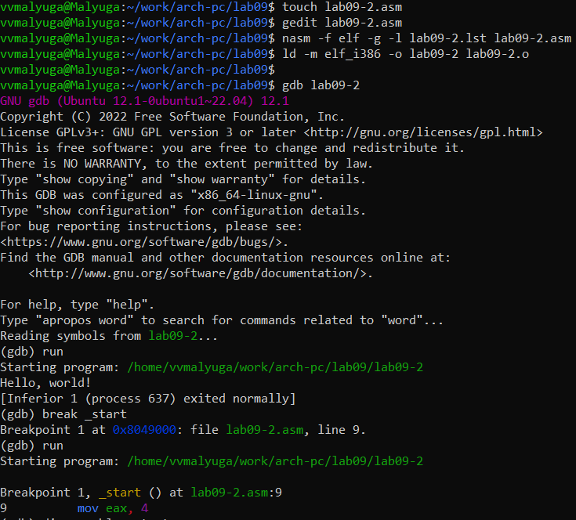

Рис. 3: Создание и анализ программы

Посмотрела дисассимилированный код программы с помощью команды disassemble начиная с метки _start. Переключилась на отображение команд с Intel’овским синтаксисом, введя команду setdisassembly-flavor intel (рис. 4).

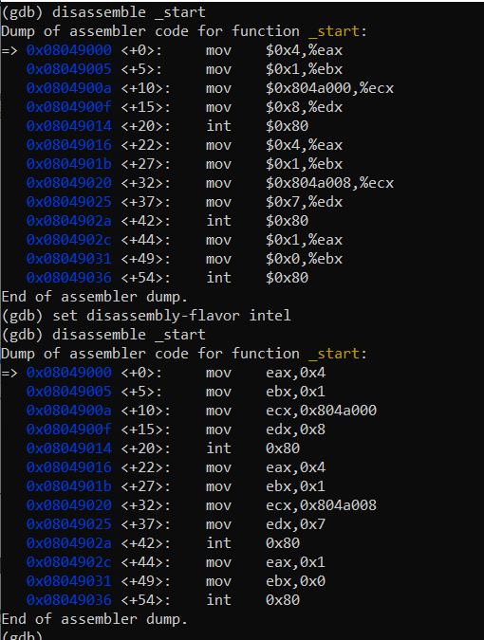

Рис. 4: Использование команд disassemble и disassembly-flavor intel

Различия отображения синтаксиса машинных команд в режимах ATT и Intel: В режиме ATT имена регистров начинаются с символа %, а имена операндов с $, в то время как в Intel используется привычный нам синтаксис.

Включила режим псевдографики для более удобного анализа программы (рис. 5).

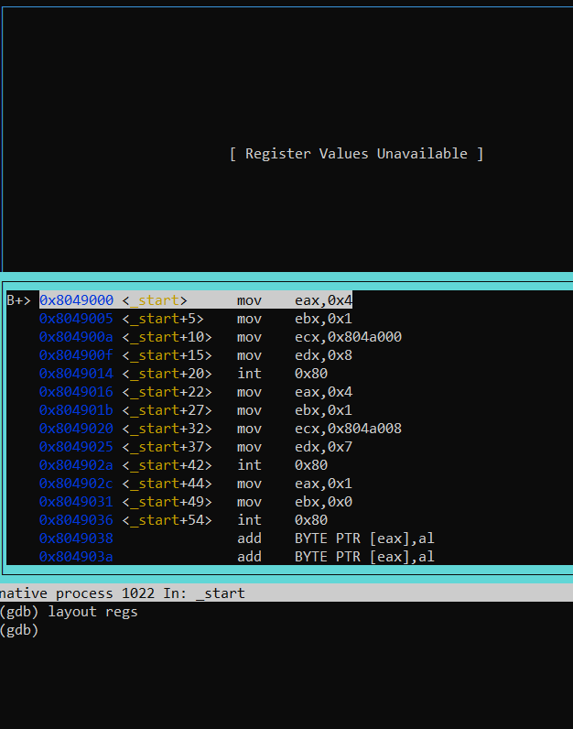

Рис. 5: Включение режима псевдографики

### 4.2.1 Добавление точек останова

Проверяю, что точка останова по имени метки _start установлена с помощью команды info breakpoints и устанавливаю еще одну точку останова по адресу инструкции mov ebx,0x0. Просматриваю информацию о всех установленных точках останова (рис. 6).

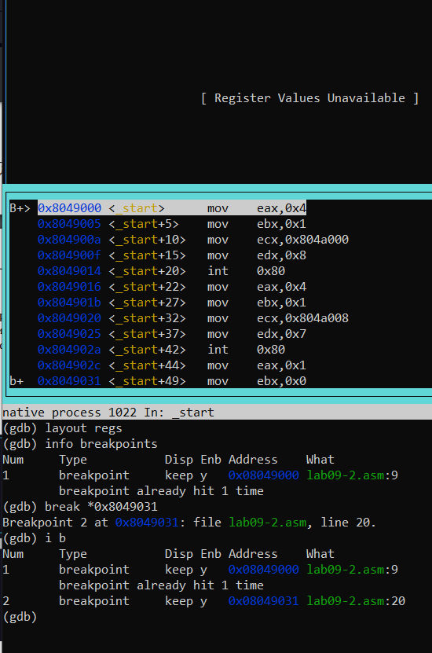

Рис. 6: Установление точек останова и просмотр информации о них

### 4.2.2 Работа с данными программы в GDB

Выполнила 5 инструкций с помощью команды stepi и проследила за изменением значений регистров (рис. 7). Изменились значения регистров eax, ecx, edx и ebx.

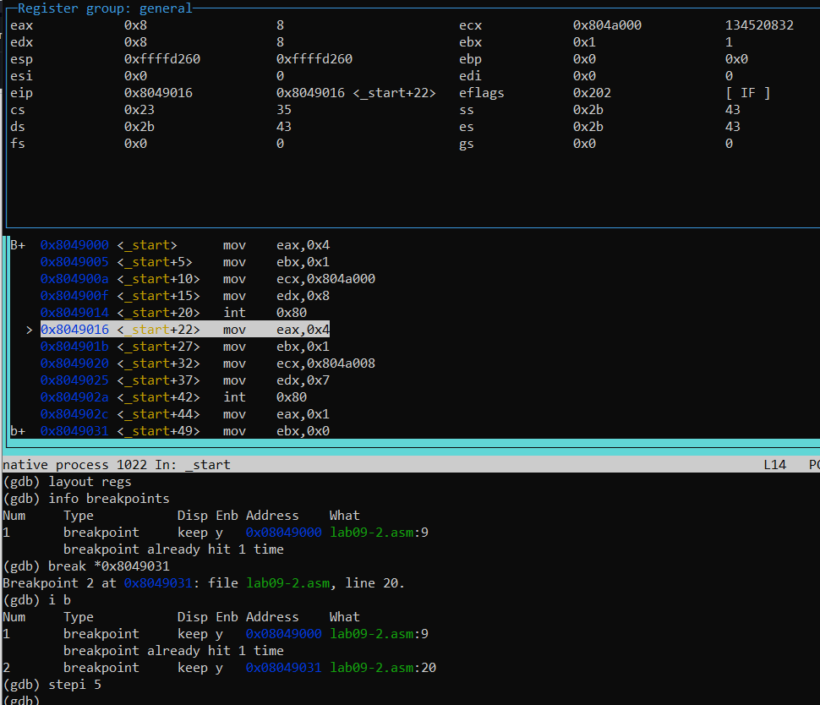

Рис. 7: Запуск исполняемого файла и проверка его работы

С помощью команды x/1sb &msg1 просмотрела значение переменной msg1 и значение переменной msg2 по ее адресу (рис. 8).

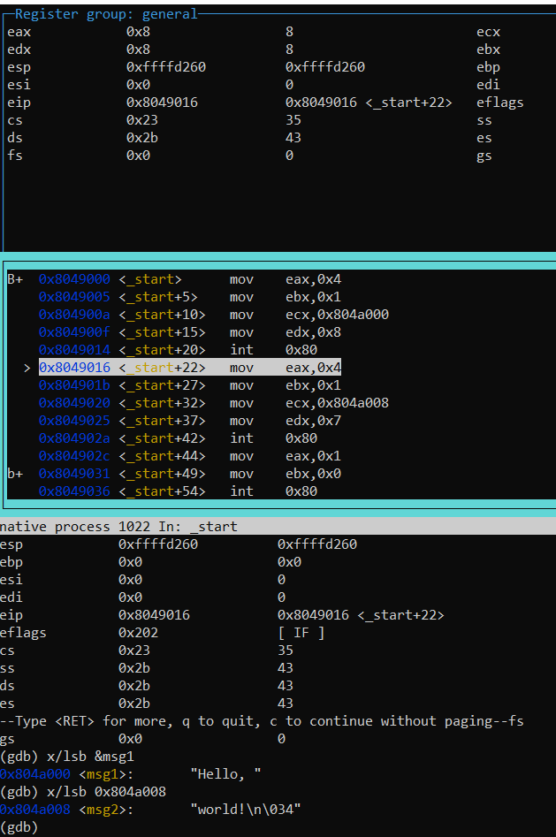

Рис. 8: Просмотр значений переменных

С помощью команды set изменила первый символ переменной msg1 и заменила первый символ в переменной msg2 (рис. 9).

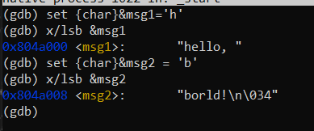

Рис. 9: Использование команды set

Вывела в шестнадцатеричном формате, в двоичном формате и в символьном виде соответственно значение регистра edx с помощью команды print p/F $val (рис. 10).

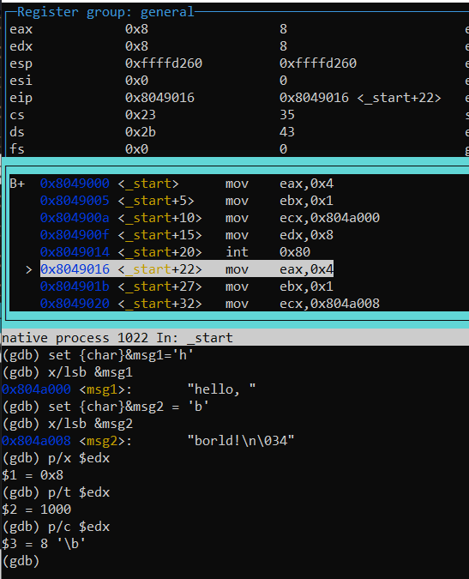

Рис. 10: Вывод значения регистра в разных представлениях

С помощью команды set изменила значение регистра ebx в соответствии с заданием (рис. 11).

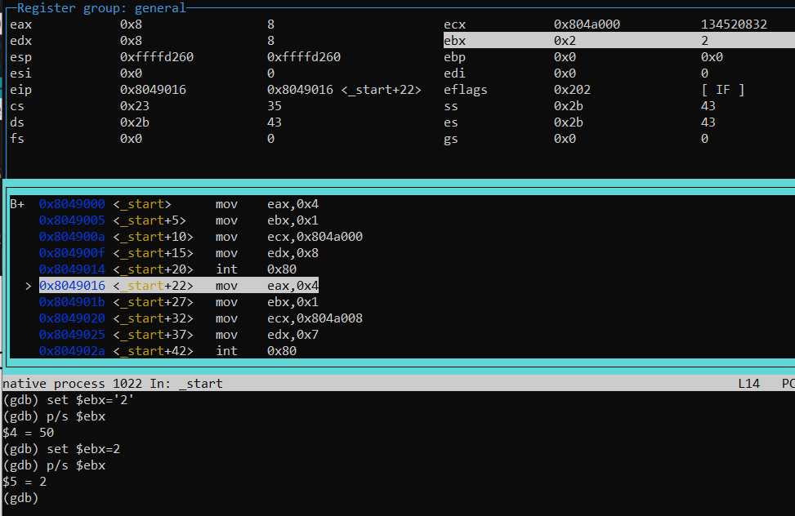

Рис. 11: Использование команды set для изменения значения регистра

Разница вывода команд p/s $ebx отличается тем, что в первом случае мы переводим символ в его строковый вид, а во втором случае число в строковом виде не изменяется. Завершаю выполнение программы с помощью команды continue и выхожу из GDB с помощью команды quit (рис. 12).

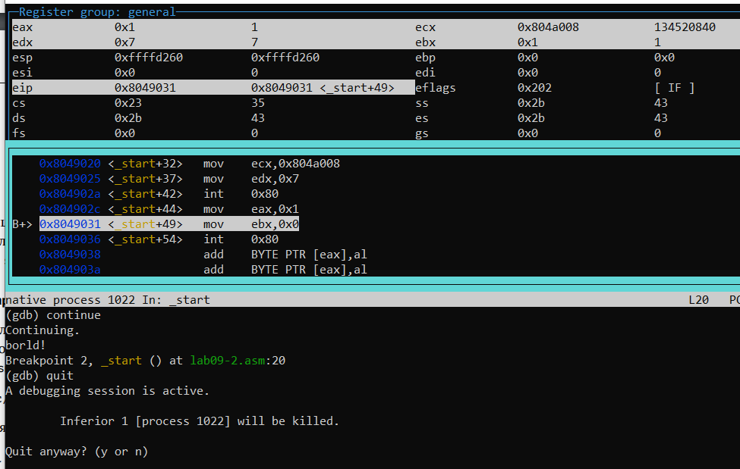

Рис. 12: Завершение работы GDB

### 4.2.3 Обработка аргументов командной строки в GDB

Скопировала файл lab8-2.asm с программой из листинга 8.2 в файл с именем lab09-3.asm и создала исполняемый файл (рис. 13).

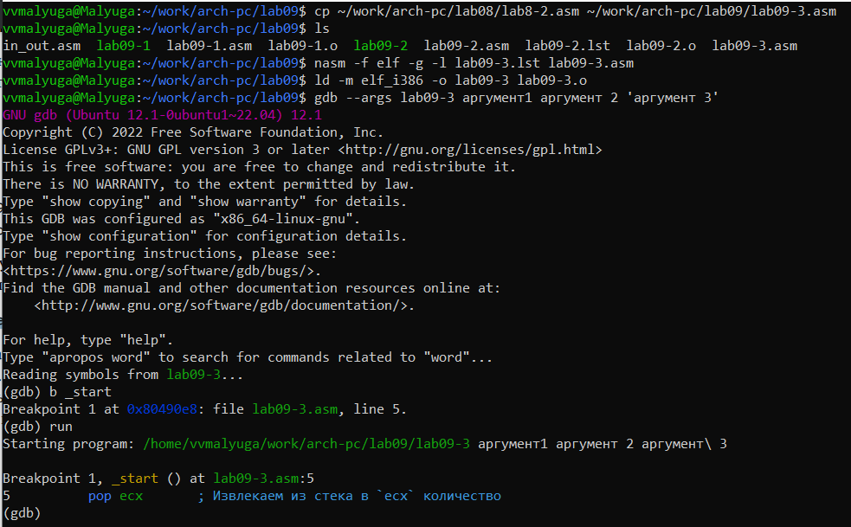

Рис. 13: Загрузка файла с аргументами в отладчик и установка точек остановки

Посмотрела вершину стека и позиции стека по их адресам (рис. 14). Шаг изменения адреса равен 4, т.к количество аргументов командной строки равно 4.

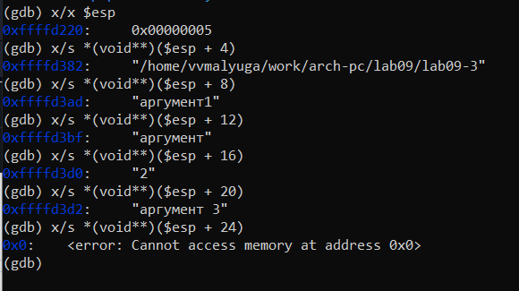

Рис. 14: Просмотр значений, введенных в стек

## 4.3 Задание для самостоятельной работы

1. Преобразовала программу из лабораторной работы №8 (Задание №1 для самостоятельной работы), реализовав вычисление значения функции 𝑓(𝑥) как подпрограмму (рис. 15).

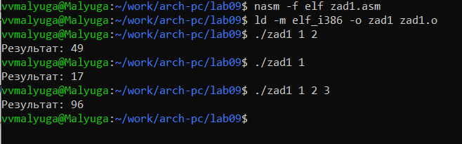

Рис. 15: Запуск программы и проверка его вывода

Прилагаю код:

%include 'in_out.asm'  
SECTION .data  
 msg db "Результат: ", 0  
SECTION .text  
 global _start  
_calcul:  
 imul eax, 15 ; умножаем x на 15  
 add eax, 2 ; добавляем 2   
 ret  
_start:  
 pop ecx ; Извлекаем из стека в `ecx` количество  
 ; аргументов (первое значение в стеке)  
 pop edx ; Извлекаем из стека в `edx` имя программы  
 ; (второе значение в стеке)  
 sub ecx, 1 ; Уменьшаем `ecx` на 1 (количество  
 ; аргументов без названия программы)  
 mov esi, 0 ; Используем `esi` для хранения  
 ; промежуточных сумм  
next:  
 cmp ecx, 0h ; проверяем, есть ли еще аргументы  
 jz _end ; если аргументов нет, выходим из цикла  
 ; (переход на метку `_end`)  
 pop eax ; иначе извлекаем следующий аргумент из стека  
 call atoi ; преобразуем символ в число  
 call _calcul ; вызываем подпрограмму для вычисления f(x)  
 add esi, eax ; добавляем значение функции для   
 ; конкретного аргумента к промежуточной сумме  
 loop next ; переход к обработке следующего аргумента  
_end:  
 mov eax, msg ; вывод сообщения "Результат: "  
 call sprint  
 mov eax, esi ; записываем сумму в регистр `eax`  
 call iprintLF ; печать результата  
 call quit ; завершение программы

1. Ввела в файл zad2.asm текст программы из листинга 9.3. При корректной работе программы должно выводится “25”. Создала исполняемый файл и запустила его. Получили неверный ответ: 10 (рис. 16).

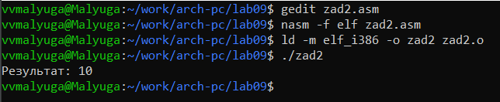

Рис. 16: Создание и запуск исполняемого файла

Получила исполняемый файл для работы с GDB, запустила его и поставила брейкпоинт на _start. Затем включила режим псевдографики (рис. 17).

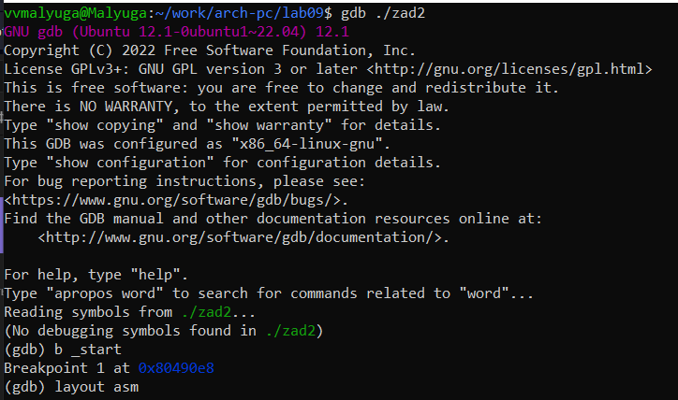

Рис. 17: Включение режима псевдографики

С помощью команды stepi проследила за изменениями значений регистров в течение выполнении программы. После пятой команды (строка mul ecx) заметила, что происходит умножение ecx на eаx, то есть 4 на 2, вместо умножения 4 на 5 (регистр ebx) (рис. 18).

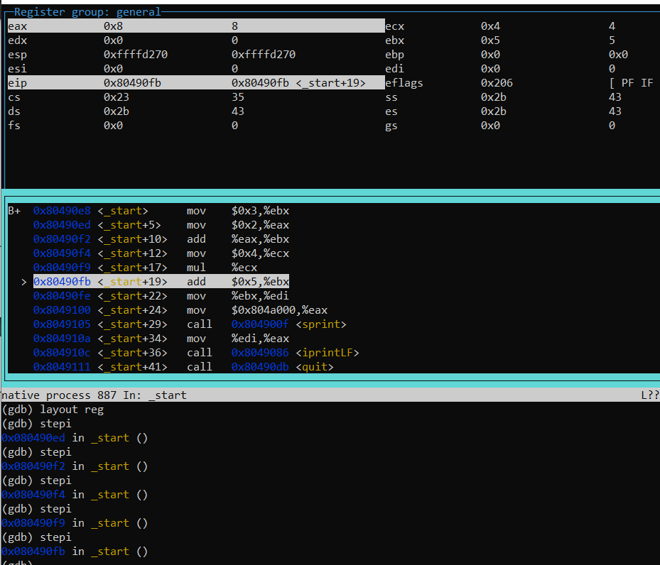

Рис. 18: Поиск причины ошибки

Исправила код таким образом: добавила после add ebx,eax команду mov eax,ebx и заменила ebx на eax в инструкциях add ebx,5 и mov edi,ebx.

Создала исполняемый файл и запустила его (рис. 19). Теперь программы работает корректно.

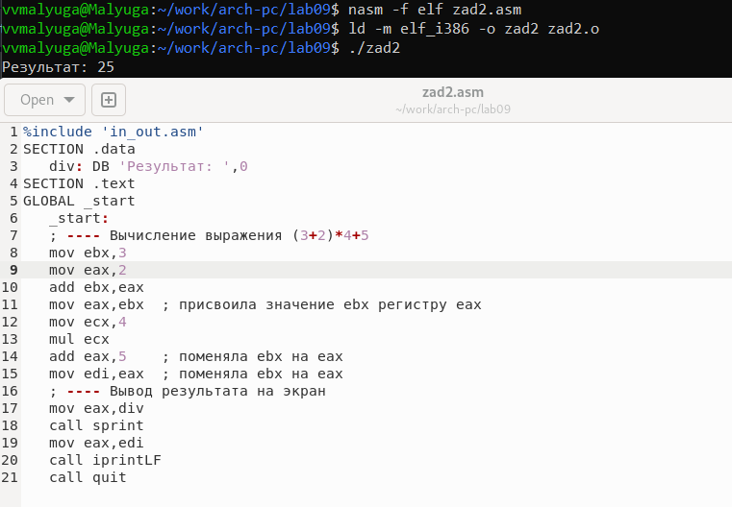

Рис. 19: Поиск причины ошибки

Прилагаю код:

%include 'in_out.asm'  
SECTION .data  
 div: DB 'Результат: ',0  
SECTION .text  
GLOBAL _start  
 _start:  
 ; ---- Вычисление выражения (3+2)*4+5  
 mov ebx,3  
 mov eax,2  
 add ebx,eax  
 mov eax,ebx ; присвоила значение ebx регистру eax   
 mov ecx,4  
 mul ecx  
 add eax,5 ; поменяла ebx на eax   
 mov edi,eax ; поменяла ebx на eax  
 ; ---- Вывод результата на экран  
 mov eax,div  
 call sprint  
 mov eax,edi  
 call iprintLF  
 call quit

# 5 Выводы

Во время выполнения данной лабораторной работы я приобрела навыки написания программ с использованием подпрограмм и ознакомилась с методами отладки при помощи GDB и его основными возможностями.